域名如何解析

听语音

* |
* 浏览：31991
* |
* 更新：2013-06-19 13:13
* |
* 标签：[域名](http://jingyan.baidu.com/tag?tagName=%E5%9F%9F%E5%90%8D)
* [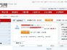](http://jingyan.baidu.com/album/676629973f96f454d51b849b.html?picindex=1)1
* [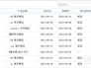](http://jingyan.baidu.com/album/676629973f96f454d51b849b.html?picindex=2)2
* [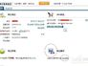](http://jingyan.baidu.com/album/676629973f96f454d51b849b.html?picindex=3)3
* [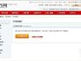](http://jingyan.baidu.com/album/676629973f96f454d51b849b.html?picindex=4)4
* [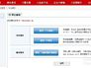](http://jingyan.baidu.com/album/676629973f96f454d51b849b.html?picindex=5)5
* [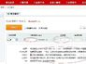](http://jingyan.baidu.com/album/676629973f96f454d51b849b.html?picindex=6)6
* [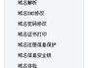](http://jingyan.baidu.com/album/676629973f96f454d51b849b.html?picindex=7)7

[分步阅读](http://jingyan.baidu.com/album/676629973f96f454d51b849b.html)

域名解析也就是指域名所指向的服务器地址，地址可分为：A记录（IP类型的）和二级地址也行，

域名与网站其实是两个分开的组合，

每当您的网站建立好后，你就需要到域名服务商处把您的域名解析（指向）到新的网站空间（服务器）地址上，解析成功后，才能通过域名访问到您的网页。通常一般网站解析最快都要2小时至24小时后才会生效。那么新手如何域名解析呢？下面小编来教您。

域名解析步骤：

1. 1

小编就以某网平台的域名为例，进入域名网站平台

选择“域名管理”

[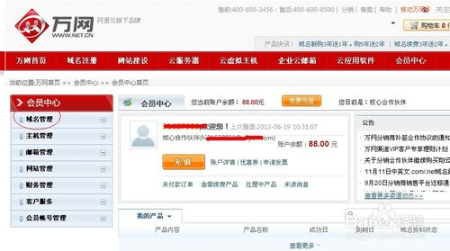](http://jingyan.baidu.com/album/676629973f96f454d51b849b.html?picindex=1)

1. 2

打开所有域名列表，选择您想要解析的域名，点最右边的管理

[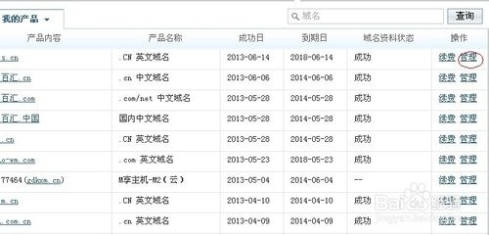](http://jingyan.baidu.com/album/676629973f96f454d51b849b.html?picindex=2)

1. 3

点最下方的域名解析连接处

[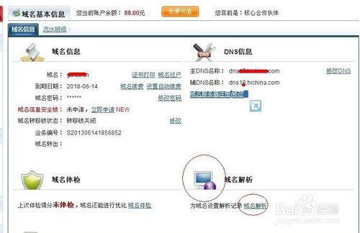](http://jingyan.baidu.com/album/676629973f96f454d51b849b.html?picindex=3)

1. 4

进入解析确认界面

[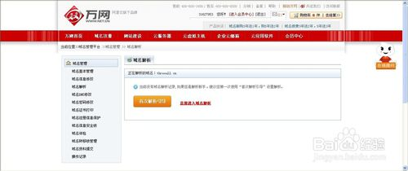](http://jingyan.baidu.com/album/676629973f96f454d51b849b.html?picindex=4)

1. 5

如果您是第一次来解析，可能不会不清楚解析方法，那么您可以 点“首次解析引导”查看规则，如果不是可以点“直接进入域名解析”

[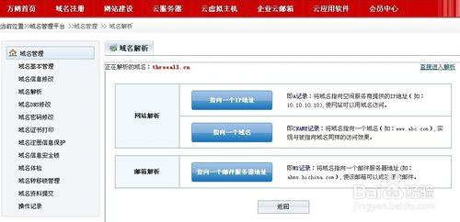](http://jingyan.baidu.com/album/676629973f96f454d51b849b.html?picindex=5)

1. 6

选择“新增解析”然后会出现如果的例子，您只需要在框内插入数据就可以了，第一个选择A记录（就必须写IP地址的）主机记录，就是您的域名前是否加www,或者其它，子号页面的。反正加了就是输入www+域名，就可以打开您的网站。记录值就是您A记录的IP（服务器，空间站）地址了，您如果不知道就问服务商。然后按确定，就增加成功了。下面也会有说明的，您可以认真阅读的。

[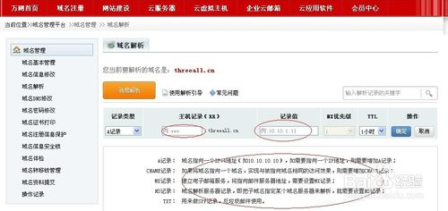](http://jingyan.baidu.com/album/676629973f96f454d51b849b.html?picindex=6)

END

下载证书：

1. 右边有一个导航栏，您可以选择右手边的下载证书

[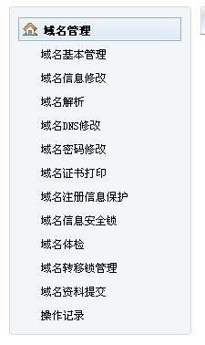](http://jingyan.baidu.com/album/676629973f96f454d51b849b.html?picindex=7)

1. 点击看到的网页就是如下图，您可以把这个打印，或者保存起来

[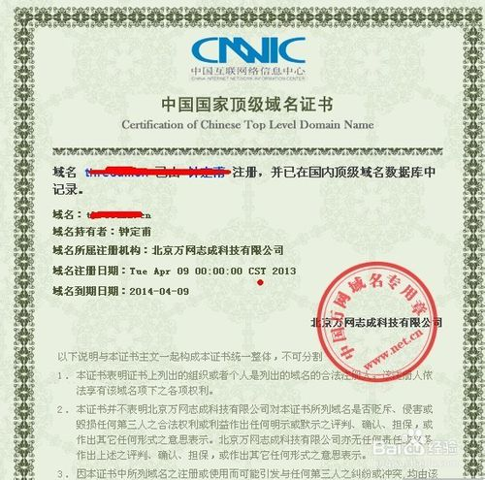](http://jingyan.baidu.com/album/676629973f96f454d51b849b.html?picindex=8)

END

注意事项

* 如果不是同一个域名商，您可以找他们的服务电话，打电话咨询怎么操作。感谢关注小编。

其实就是要注意一个主机的IP，剩下的就在服务器的交换机(可能不用，基金会就不用)和nginx中配置。